|  |
| --- |
| Prueba de Caja Blanca |
| ***“Sistema para la ayuda en adquisición de equipos tecnológicos para personas de escasos recursos económicos”*** |
| Versión 1.0 |
|  |
| **GRUPO N#1**  **Integrantes:**  **Kevin Alava**  **Jhois Cedeño**  **Wagner Cuenca** |

**Prueba Caja Blanca Ingreso al Sistema Administrador**

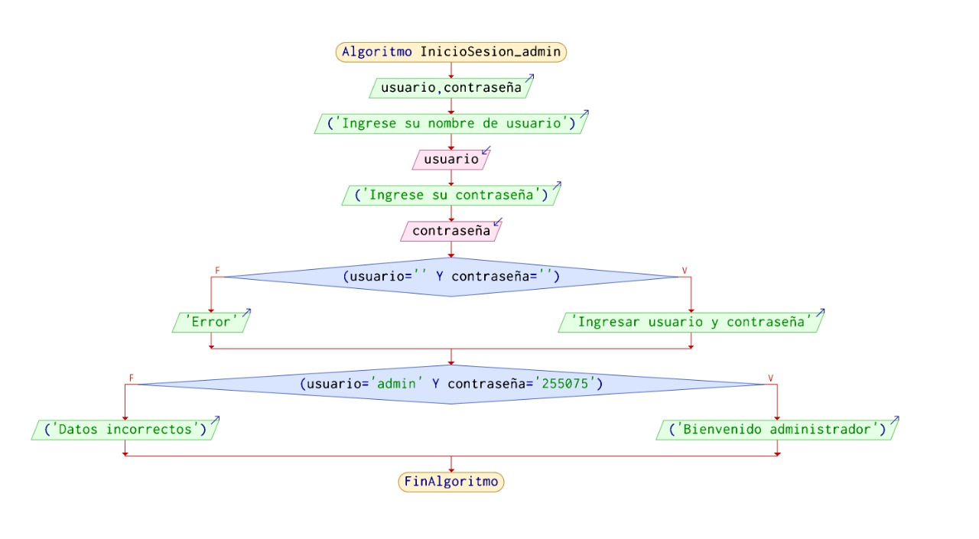

**RUTAS:**

R1: 1,2,3

R2: 1,2,3,2

**Complejidad Ciclomática**

E: Número de aristas=5

N: Número de nodos=4

P: Número de nodos predicado

V(G) = E – N + 2

V(G)= 5 – 4+ 2 = 3

V(G) = P + 1

V(G) = 2 nodo predicado +1 = 3